EUROSTOXX 50
Week
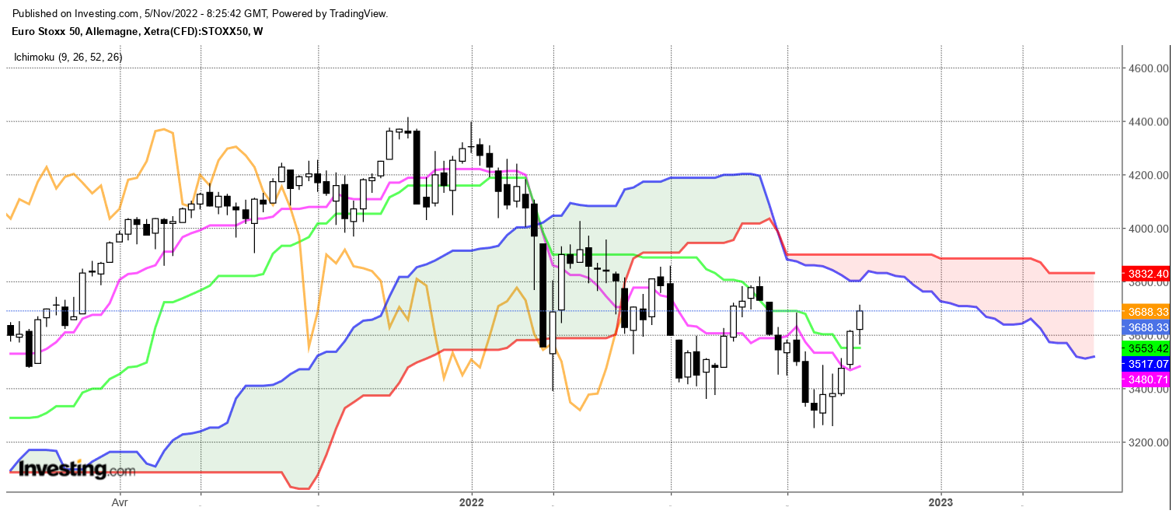
Le rebond de l’indice est composé essentiellement de chandelles blanches. Cette couleur montre une certaine conviction de la part des acheteurs.
La dynamique des prix est positive. Après avoir bâti un support sur le niveau de 3250, les chandelles d’hésitation apparues sur ce niveau non franchi par les cours, ont transformé le doute en conviction haussière. Les trois chandeliers blancs survenus par la suite (trois soldats blancs) donnent à ce rebond une certaine solidité qui laisse penser que les prix continueront leur progression comme l’évoquait l’analyse mensuelle, positive tant que l’indice évoluerait au-dessus de 3443. Sur le court terme, il ne reste plus qu’une dernière résistance matérialisée par la bordure du nuage (SSA) sur 3704 avant de placer cette unité de temps dans un environnement haussier.
Sur le moyen terme, même si la dynamique des prix est positive, il n’en reste pas moins que cours et LS évoluent dans un environnement baissier et que le marché devra s’affranchir d’une série de résistances pour envisager un changement de contexte. Le nuage des prix compris entre 3838 et 3901 sera la première résistance importante avant que la LS ne soit confrontée à son propre nuage. Le plat de KS de 3553 devra servir de support en cas d’échec de rupture du nuage.

CONCLUSION : Biais haussier au-dessus de 3704. Limite de la hausse à 3901 dans un premier temps.

TS (mauve) = plus haut + plus bas sur les 9 dernières périodes
2

KS (vert) = plus haut + plus bas sur les 26 dernières périodes
2
LS (orange) = clôture décalée de 26 périodes en arrière

SSA (bordure du nuage) = TS + KS projetée 26 périodes en avant
2

SSB (bordure opposée du nuage) = plus haut + plus bas sur les 52 dernières
2

périodes, projetées 26 périodes en avant

Unités de temps :

W: weekly

D: daily

H4: base 4 heures

H1 : base horaire

30M : base 30 minutes

